Administración de Windows 10. Ejercicios de MS-DOS

- Cambiar la fecha y la hora del sistema. Vuelve a instaurarla.
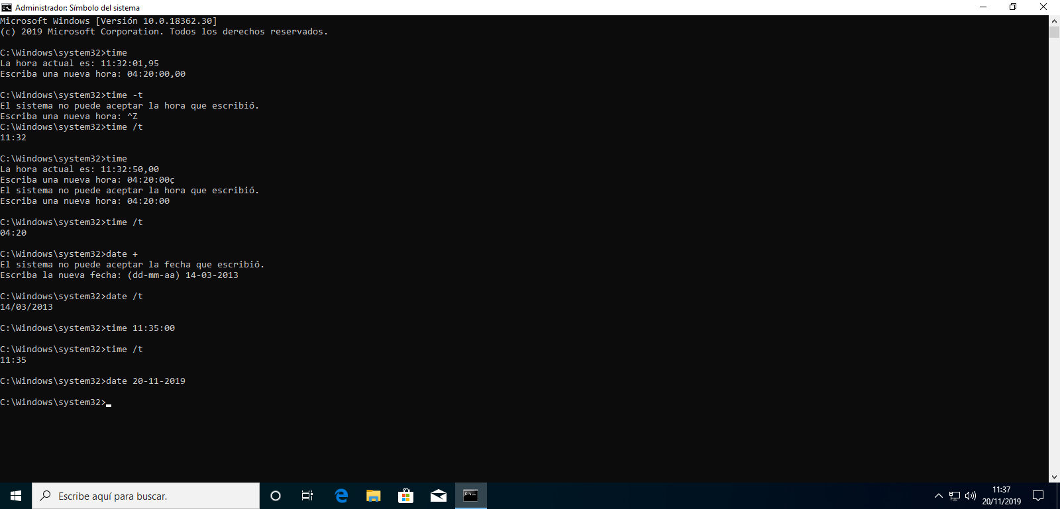
- Mira el volumen del disco duro y ponle la etiqueta SOM. Comprueba que lo has puesto correctamente.
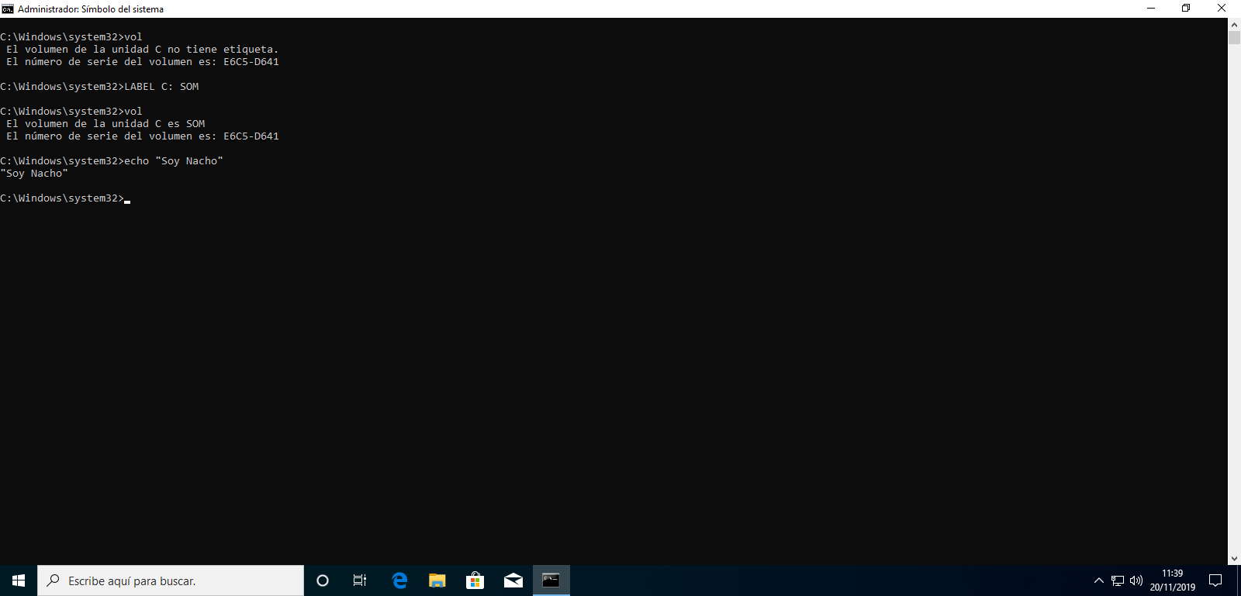
- Hacer un CHKDSK al disco duro y que nos muestre los errores y todos los ficheros.
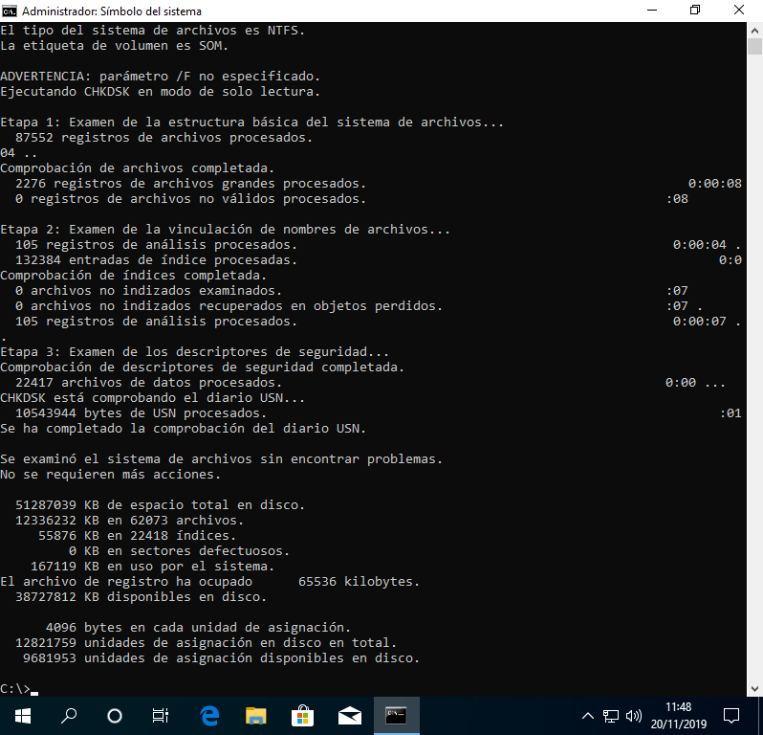
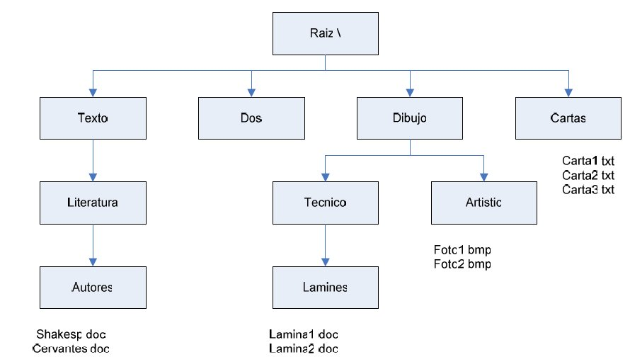
- Crea el siguiente árbol de ficheros y directorios (si algún directorio ya existe, no hace falta que lo crees).

Hemos creado el árbol de carpetas desde la consola.

Suponemos que estamos en el directorio Literatura.
Indica la ruta hasta el fichero Shakesp.doc. (Ruta absoluta y relativa).
vi Autores\Shakespeare.doc
vi C:\Texto\Literatura\Autores\Shakespeare.doc
Lo mismo pero si nos encontramos en Autores.
vi Shakespeare.doc
vi C:\Texto\Literatura\Autores\Shakespeare.doc
Indica la ruta relativa de Laminas, suponiendo que estamos en literatura.
Cd ..\..\Dibujo\Tecnico\Lamines
Ponte en el directorio raíz. Ahora muestra todos los ficheros .txt que hay en todo el disco duro, ordenados inversamente por nombre.
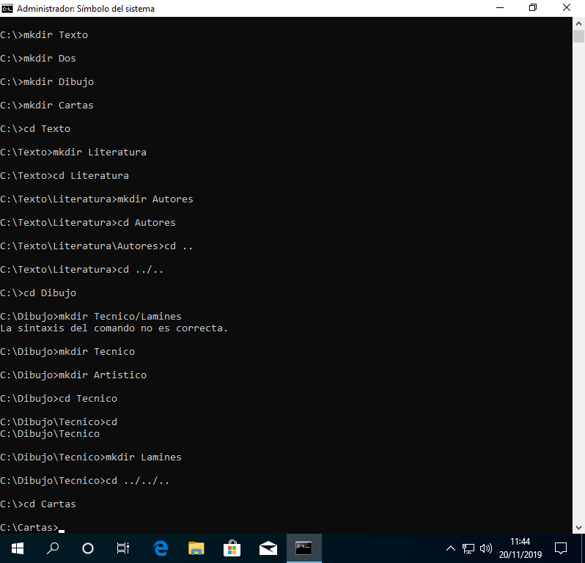

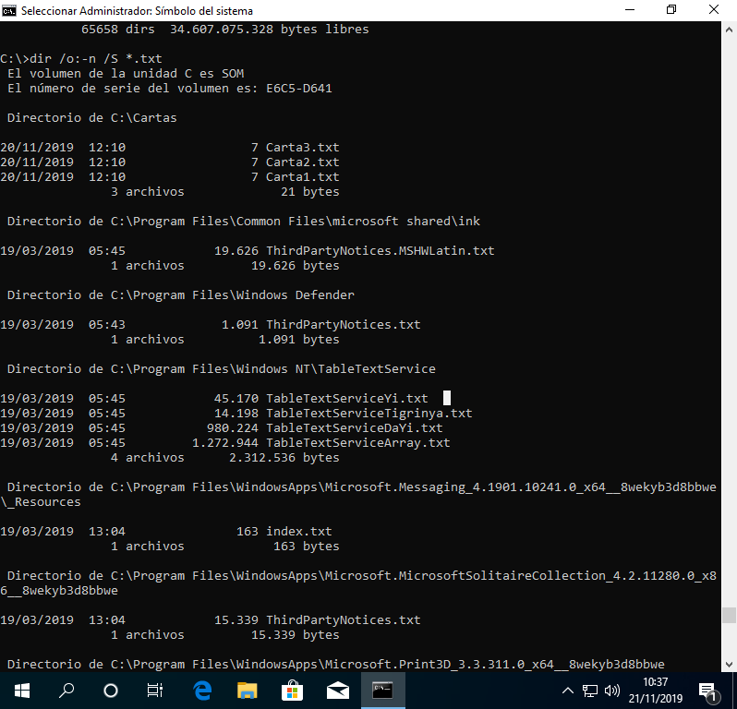
- Crea el siguiente árbol de directorios:

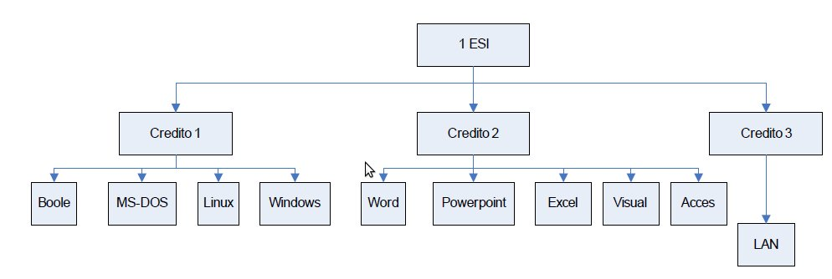

- Suponiendo que estamos dentro de MS-DOS y con la ruta relativa, visualiza el fichero tablas. Visualiza Titulos.doc con la ruta absoluta.
- Suponiendo que tenemos la estructura anterior en el pen, ¿como la copiarías entera para que quedara la estructura igual con una sola orden en C:?
- Copia el fichero titulos.ppt en el directorio visual, y cámbiale el nombre por program.c
- Mueve el fichero Program.c al directorio LAN
- Suponiendo que hemos borrado el fichero redhat.iso ¿Cómo lo podríamos recuperar?
- Borra el fichero mandrake.iso con el camino relativo si estamos en el directorio LAN. Pon el comando que borraría el fichero con la ruta absoluta.
- Cambia el nombre del fichero Titulos.ppt con el comando REN y haz que se llame Titulos.bak
- Cambia el nombre del fichero anterior y vuélvelo a llamar Titulos.ppt pero ahora utilizando el comando MOVE.
- Cambia los atributos del comando Tablas.doc para que sea un fichero oculto y de solo lectura. Con la orden DIR y alguna opción más, haz que se pueda ver el fichero que acabas de modificar.
- Crea la siguiente lista de amigos en un fichero llamado amigos.txt
Ismael Caballero Valladolid 7986821
María López Córdoba 4568456
Sonia Aguilar Valladolid 7923456
Vicente Ortiz Córdoba 4568762
Laura Díaz Córdoba 4568333
Enrique Ortiz Burgos 3424567
Mónica Carrasco Madrid 4344654
Cristina Reyes Madrid 3344567
Ahora escribe las órdenes necesarias para realizar las siguientes acciones:
a) Muestra por pantalla las personas que no sean de Valladolid
b) Encuentra a todas las personas cuyo número comience 3 y que además sean de Madrid.
c) Encuentra las personas con apellido Ortiz y muéstralas ordenadas por orden alfabético.
d) Encuentra las personas cuyo número tenga dos 4 seguidos (44) y envía el resultado a un fichero llamado 44.txt
e) muestra la lista ordenada por apellidos
- Muestra todos los archivos .COM de todo el disco duro y ordénalos por fecha paginando el resultado.
- Muestra todos los directorios del disco duro ordenados por orden alfabético inverso y envía el resultado a un archivo llamado direct.txt en vez de mostrarlo por pantalla.
- Crea 2 archivos bat. El primero se llamará 5a.bat y hará lo siguiente:
MENÚ DE OPCIONES
Muestra la versión de MS-DOS
Muestra la hora del sistema
Salir

